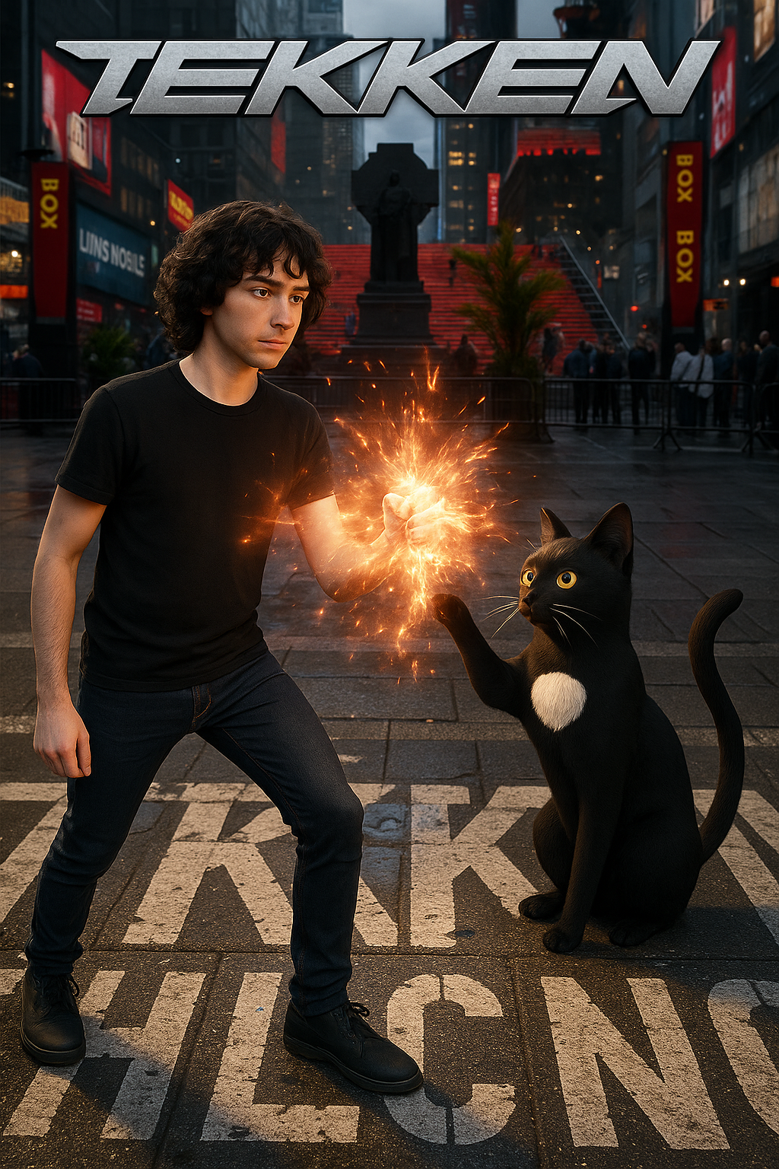

##### **Tekken**

##### Inicio 19/08 – Fim TBA

##### Jogado por: redofatiav

##### Duração aproximada até ao momento: 01h30



##### Agosto 2025

Índice

Tekken 8 1

Historial 1

19 de agosto de 2025 2

Notas finais: 2

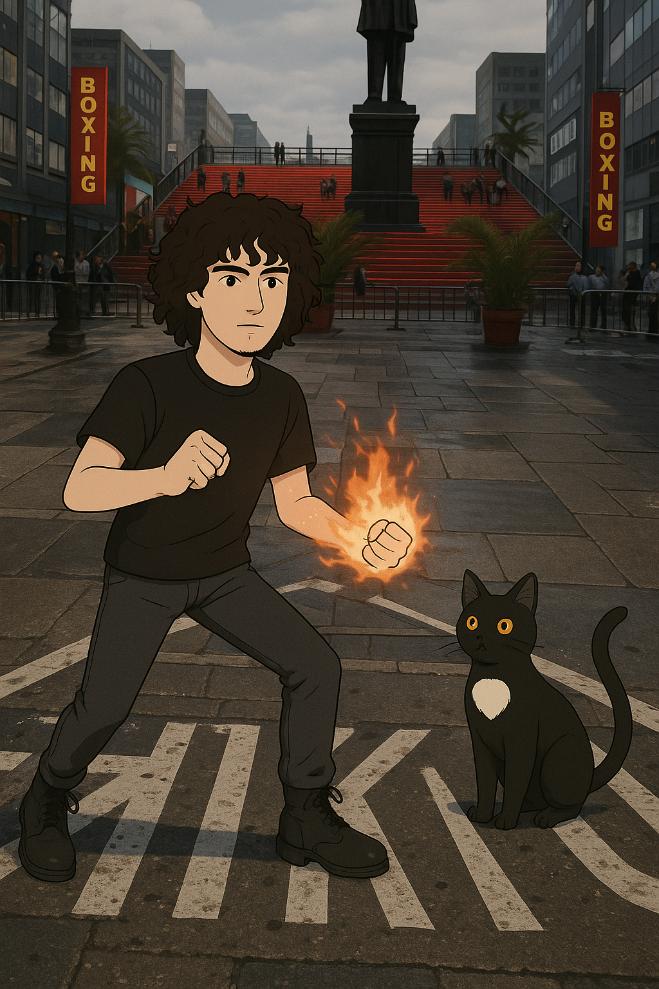

# 

# Tekken 8

## Historial

Antigo jogador de Steve Fox e Asuka Kazama. Primeiro Tekken foi o 5 contudo também joguei o 4. Nunca passei de Brawler porque troquei de comando para Hitbox e acabei por me apaixonar por SF6 no processo de Rankeds de Tekken. Foi graças ao Tekken 8 que perdi o medo de Rankeds.

## 19 de agosto de 2025

Duração aproximada: 01h40

### O que foi feito:

* Estive no practice a jogar de Anna Williams pois estou a tentar encontrar personagens com foco em rushdown para evoluir em FG nesse campo pois sinto-me muito confortável com a Cammy.
* Estive também a tentar encontrar uma forma de jogar o jogo na hitbox pois ainda tenho dificuldades.

### Reflexão pessoal:

Ainda estou a falhar muito por jogar na hitbox. Trocar de 3 botões L, M e H para 2 onde 1 é lado esquerdo e outro direito faz me confusão. Vejo a hitbox como algo mais técnico e fácil de usar com o conceito de L, M e H. Contudo a Anna pareceu interessante. Com stances a mais, mas veremos. Os stances pareciam rápidos de sair ou atacar.

### Hitbox:

Por fazer

### Foto(s) para memória visual:

Não tirei

# Notas finais:

* As imagens da pessoa e do gato foram geradas por AI (ChatGPT a simples e capa, as restantes Sora);
* Todos os screenshots foram tirados de gameplays guardadas pela Steam.
* A imagem inicial era para ser com um título diferente mas o Sora deu-me uma imagem tão engraçada que acabei por ficar com esta.